2022-2023学年深圳市三年级（下）期中数学试卷
一、我会计算。（共33%）
1．（10分）想一想，直接写得数。
80÷4＝ | 600÷6＝ | 210÷7＝ | 36÷3＝ | 300÷5＝
13×50＝ | 0×19＝ | 9×300＝ | 0÷8＝ | 550÷5＝
2．（5分）估一估，连一连。
29×32 | 59×19 | 61×28 | 52×27
1200 | 1500 | 1800 | 900
我的估算方法是：
3．（9分）竖式计算。（带※需要验算）
424÷4＝ | 25×38＝ | 64×49＝ | ※684÷8＝
4．（9分）脱式计算。
22×（300﹣285） | 25×14+125 | 140+60×4
二、我会填空。（除特别注明，其余每空1分，共25分）
5．（2分）最大的两位数和最小的三位数相加的结果是 ，相乘的结果是 。
6．（5分）下面的哪些图形是轴对称图形？在括号里画“〇”．

7．（4分）481÷4的商是 位数，商的最高位是 位；
88×91的积是 位数，个位数字是 。
- （4分）在横线上填上“平移”或“旋转”。

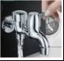开关水龙头时水龙头的运动。
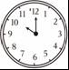钟面上时针的运动。
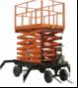升降机上下运动。
小轿车车轮的转动。
9．（6分）在横线上填上“＞”、“＜”或“＝”。
85÷5 90÷5 | 74×60 51×70 | 320÷4 560÷8
12×79 13×81 | 404÷4 660÷6 | 45×52 2200
10．（4分）（1）苹果向 平移 格得到图①。
（2）苹果向 平移 格得到图②。
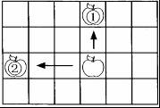
三、我会看图。（共15%）
11．（5分）用表格计算36×12＝
× | 30 | 6
10
2
12．（3分）圈一圈，算一算，把你算的过程写出来。
420÷2＝
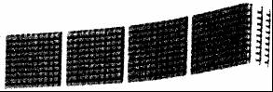
13．（3分）看图列式计算。
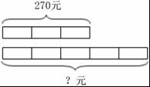
14．（4分）先借助物品在方格纸上移一移，再画出平移后图形的位置。
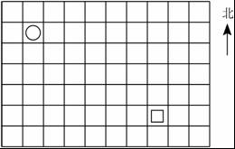
（1）把〇向南平移4格，再向东平移3格。
（2）把□先向西平移2格，再向北平移5格。
四、我会解决问题。（共27%）
15．（3分）用线把相关的问题和算式连一连。
一个林场用电锯伐树，3台电锯5小时伐树450棵。照这样计算。
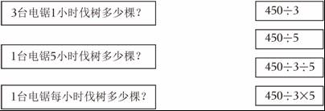
16．（6分）超市运来39箱苹果，已经卖出25箱，每箱40元。
（1）已经卖了多少元？
（2）剩下的按每箱35元售出，还可卖多少元？
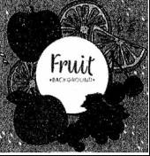
17．（13分）小小玩具店。
（1）买12只小羊和12只小乌龟一共需要多少元？
（2）妈妈花了80元钱，买了一只小老虎，剩下的钱买了5条小鱼，一条小鱼多少元？
（3）请你把问题补充完整再解答。
王老师买15只小老虎比 只 贵多少元？
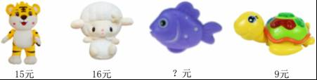
18．（5分）林师傅加工一批零件，计划每天加工45个零件，需要6天完成，实际提前一天完成任务，实际平均每天加工多少个零件？
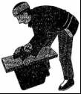

2022-2023学年广东省深圳市三年级（下）期中数学试卷
参考答案与试题解析
一、我会计算。（共33%）
1．【分析】根据整数乘除法的计算方法计算即可。
【解答】解：
80÷4＝20 | 600÷6＝100 | 210÷8＝30 | 36÷3＝12 | 300÷5＝60
13×50＝650 | 7×19＝0 | 9×300＝2700 | 3÷8＝0 | 550÷3＝110
【点评】本题考查了整数乘除法的计算方法和计算能力。
2．【分析】把两个因数看作与它最接近的整十数再计算。
【解答】解：
我的估算方法是：把两个因数看作与它最接近的整十数再计算。
故答案为：把两个因数看作与它最接近的整十数再计算。
【点评】本题考查了两位数乘两位数的估算方法和估算能力。
3．【分析】根据两位数乘两位数以及一位数除多位数的计算法则进行计算即可。
【解答】解：424÷4＝106
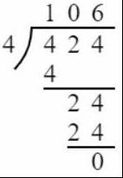
25×38＝950
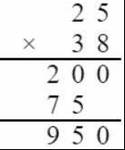
64×49＝3136
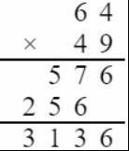
※684÷8＝85……6
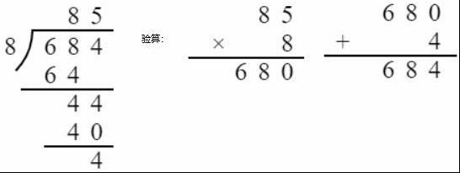
【点评】本题考查两位数乘两位数以及一位数除多位数的计算。注意计算的准确性。
4．【分析】（1）先算小括号里面的减法，再算括号外的乘法；
（2）先算乘法，再算加法；
（3）先算乘法，再算加法。
【解答】解：（1）22×（300﹣285）
＝22×15
＝330

（2）25×14+125
＝350+125
＝475

（3）140+60×4
＝140+240
＝380
【点评】本题考查了简单的四则混合运算，计算时先理清楚运算顺序，根据运算顺序逐步求解即可。
二、我会填空。（除特别注明，其余每空1分，共25分）
5．【分析】最大的两位数是99，最小的三位数是100，将两数相加、相乘即可解答。
【解答】解：99+100＝199
99×100＝9900
答：最大的两位数和最小的三位数相加的结果是199，相乘的结果是9900。
故答案为：199；9900。
【点评】本题考查千以内加法和两位数乘整百数的计算。注意计算的准确性。
6．【分析】根据轴对称图形的意义：如果一个图形沿着一条直线对折后两部分完全重合，这样的图形叫做轴对称图形，这条直线叫做对称轴；依次进行判断即可．
【解答】解：
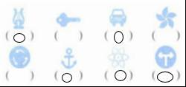
【点评】此题考查了轴对称图形的意义，判断轴对称图形的关键是寻找对称轴，看图形对折后两部分是否完全重合．
7．【分析】一位数除三位数，被除数的百位上的数大于或者等于除数，商就是三位数，商的最高位在百位；据此解答即可。
根据两位数乘两位数的估算方法计算88×91的得数，再用两个数的个位上数相乘，即可求出积的个位上的数是几。进据此行解答即可。
【解答】解：4＝4
88×91≈90×90＝8100
2×1＝8
481÷3的商是三位数，商的最高位是百位；
88×91的积是四位数，个位数字是8。
故答案为：三；百；四；8。
【点评】本题考查一位数除三位数以及两位数乘两位数的计算。注意计算的准确性。
8．【分析】在平面内，将一个图形绕一点按某个方向转动一个角度，这样的运动叫作图形的旋转；把一个图形整体沿某一方向移动一定的距离，图形的这种移动，叫做平移。
【解答】解：开关水龙头时水龙头的运动。旋转
钟面上时针的运动。旋转
升降机上下运动。平移
小轿车车轮的转动。旋转
故答案为：旋转，旋转，旋转。
【点评】本题考查了旋转和平移的意义及应用。
9．【分析】根据一位数除两、三位数以及两位数乘两位数的计算法则，先计算出得数，再进行比较即可。
【解答】解：
85÷5＜90÷5 | 74×60＞51×70 | 320÷2＞560÷8
12×79＜13×81 | 404÷4＜660÷6 | 45×52＞2200
故答案为：＜；＞；＞；＜；＜；＞。
【点评】本题考查一位数除两、三位数以及两位数乘两位数的计算。注意计算的准确性。
10．【分析】根据每两个图形的相对位置及箭头指向，即可确定平移的方向和格数。
【解答】解：（1）苹果向上平移2格得到图①。
（2）苹果向左平移3格得到图②。
故答案为：（1）上，7；（2）左，3。
【点评】图形平移注意三要素：即原位置、平移方向、平移距离。平移的距离是指两个图形对应部分间的距离，不是指最短距离。
三、我会看图。（共15%）
11．【分析】根据两位数乘两位数的计算法则进行计算即可。
【解答】解：36×12＝432
× | 30 | 6
10 | 300 | 60
2 | 60 | 12
故答案为：432。
【点评】本题考查两位数乘两位数的计算。注意计算的准确性。
12．【分析】把420看作400与20的和，分别除以2，然后再把所得到的商相加即可。
【解答】解：400÷2＝200
20÷2＝10
200+10＝210
所以420÷8＝210。
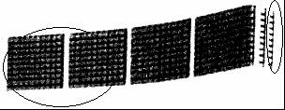
故答案为：210。
【点评】此题主要考查除数是一位数的除法的计算法则的算理。
13．【分析】先用270元除以3，求出每份的钱数，再乘5即可。
【解答】解：270÷3×5
＝90×7
＝450（元）
【点评】本题考查了利用整数乘除混合运算解决问题，准确识图是关键。
14．【分析】（1）根据平面图上方向的辨别“上北下南，左西右东”及平移的特征，即可把〇向南平移4格，再向东平移3格。
（2）同理，即可把□先向西平移2格，再向北平移5格。
【解答】解：根据题意画图如下：
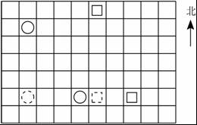
【点评】此题考查的知识点：作平移后的图形、根据方向和距离确定物体的位置。
四、我会解决问题。（共27%）
15．【分析】本题根据除法平均分的意义求解即可。3台电锯1小时伐树多少棵，根据题意，用伐树棵数÷5小时即可；1台电锯5小时伐树多少棵，根据题意，用伐树棵数÷3台电锯即可；1台电锯每小时伐树多少棵，根据题意，用伐树棵数÷5小时÷3台电锯即可求出。
【解答】解：如图所示：
。
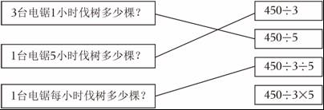
【点评】此题考查的目的是理解除法的意义，并且能够应用除法的知识解决有关的实际问题。
16．【分析】（1）求已经卖了多少元，用单价40元乘箱数25即可。
（2）先用39减去25求出剩下的箱数，再乘每箱的单价35元即可。
【解答】解：（1）40×25＝1000（元）
答：已经卖了1000元。
（2）（39﹣25）×35
＝14×35
＝490（元）
答：剩下的按每箱35元售出，还可卖490元。
【点评】解答此题应根据总价、数量和单价三者之间的关系进行解答。总价÷数量＝单价，单价×数量＝总价，总价÷单价＝数量。
17．【分析】（1）先用16乘12，求出买12只小羊需要的钱数；再用9乘12，求出买12只乌龟需要的钱数，最后求和即可；
（2）先用80减去15，求出剩下的钱数；再除以5，即可求出一条小鱼的钱数；
（3）根据题目中的条件，将问题补充完整并解答。
【解答】解：（1）16×12+9×12
＝192+108
＝300（元）
答：买12只小羊和12只小乌龟一共需要300元。
（2）（80﹣15）÷5
＝65÷4
＝13（元）
答：一条小鱼13元。
（3）王老师买15只小老虎比10只小羊贵多少元？（问题不唯一）
15×15﹣16×10
＝225﹣160
＝65（元）
答：王老师买15只小老虎比10只小羊贵65元。
故答案为：10，小羊
【点评】本题考查了利用整数四则混合运算解决问题，需准确理解题意。
18．【分析】先用45乘6求出零件的总个数，再除以实际用的天数（6﹣1）即可。
【解答】解：45×6÷（6﹣6）
＝270÷5
＝54（个）
答：实际平均每天加工54个零件。
【点评】解答本题关键求出零件的总个数。

